Une expérience jazz extraordinaire par René Lussier

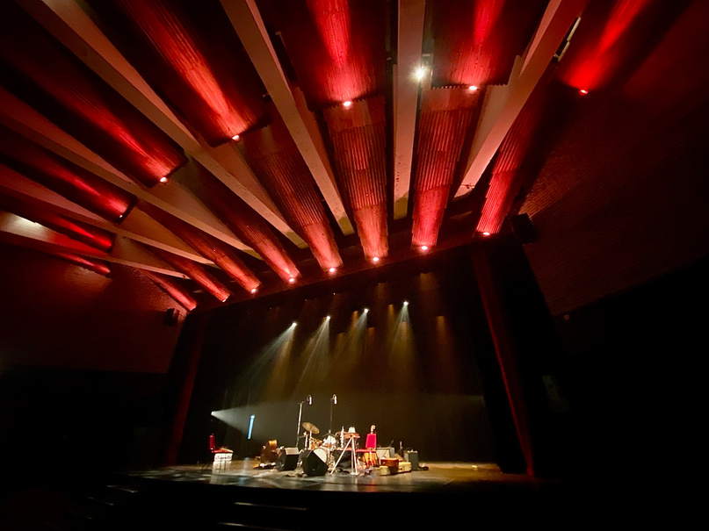

Le vendredi 21 octobre, René Lussier a donné un concert avec deux autres musiciens à la salle François-Brassard au Cégep de Jonquière.

Le concert, qui était supposé commencé vers 19 h, a débuté environ 20 minutes en retard, mais le guitariste de jazz a réussi à utilisé cela à son avantage en amenant une ambiance intime avec quelques blagues joueuses sur le fait que personne ne l’avait averti qu’on l’avait présenté.

Un spectacle d’improvisation immersif

L’artiste vedette a ensuite précisé que le spectacle était à cent pour-cent improvisé et que lui, le contrebassiste et le percussionniste présent sur scène allaient découvrir la musique en même temps que l’auditoire. Ils ont ensuite procédé à jouer une cacophonie mélodique et rythmique endiablante qui à mis la salle, qui était par ailleurs très à l’écoute et ouverte, dans le silence et l’écoute.

De la complicité à en revendre !

Le spectacle en entier étant improvisé, on pouvait s’attendre à quelques bévues ou moments de silence, mais que nenni ! L’entièreté de l’heure et demie de musique passa dans une complicité apparente entre les trois musiciens sur la scène et les changements d’ambiance ou de « morceau » se firent sans aucun silence ni aucune impression d’attente. La continuité entre les différents solos de chacun des artistes était très impressionnante.

Malgré le nom de René Lussier sur l’affiche du spectacle, chacun des musiciens sur scène a eu un moment ou la salle a pu se rendre compte de la maîtrise de chacun sur leurs instruments. Ce qui est très impressionnant sachant que rien n’était prévu ou écrit à l’avance !

Un seul bémol…

Le seul bémol de ce concert jazz serait qu’il n’est pas accessible ou appréciable par n’importe qui, certains moments sont très expérimentales et même pour des amateurs de ce genre de musique ou de l’œuvre de René Lussier cela peut devenir trop cacophonique ou sens vraiment de sens.

Une équipe technique et de soutien impressionnante

L’équipe qui s’occupait de l’éclairage, de l’animation et de la scène a aussi fait un très beau travail. Dans ce genre de spectacle de jazz où le côté technique est souvent réduit à son plus simple niveau pour donner le maximum d’espace aux artistes, la présence d’un éclairage dynamique et d’une animation en début de spectacle très pertinent peut surprendre, mais elle a participé à l’aspect chaleureux de ce spectacle.

